**Vahkku 13. Navn:______________________**

|  |  |  |  |  |  |  |  |  |  |  |
| --- | --- | --- | --- | --- | --- | --- | --- | --- | --- | --- |
|  | Folkeeventyr & folkediktning | Norskblogg  **Touch-setning: Jeg liker å lese og skrive** | | | | | | | | | |
| House PNGs for Free Download | **M** | | **T** | | **O** | | **T** | | **G**  **J**  **O**  **R**  **T**  Elever | **S**  **J**  **E**  **K**  **K**  **E**  **T**  **Foresatt** |
| Lese 10 min |  | Lese 10 min |  | Lese 10 min |  | Lese 10 min |  |
| Matte 30 min |  | Matte 30 min |  | Matte 30 min |  | Matte 30 min |  |
| Touch-  Øving  5 min |  | Touch-  Øving  5 min |  | Touch-  Øving  5 min |  | Touch-  Øving  5 min |  |
| M  A  T | Jeg har ført inn 15 oppgaver | | | | | | | |  |  |
| Jeg har sett på kommentar fra forrige uke dersom det var. | | | | | | | |  |  |
| S  Á  M | **Váriin 2-fáddágirji:** Váris / På fjellet.  Vi forbereder oss til vintertemadagene. Vi repeterer og lærer nye ord om tur, bålplass, skigåing, og i sekken.  ***Sánit /ord: øv på ukas ord, les heftet s.7.*** | | | | | | | |  |  |
|  |  |
| E  N  G | <https://skolenmin.cdu.no/>  5kl: Cool animals: Memes, Dinosaur + oppgaver  6 kl: Future me: When I grow up, Planning for the future + oppgaver. | | | | | | | |  |  |
| K&H | Vi bygger hus av papp eller tegner hus på data. | | | | | | | |  |  |
| N  O  R | **Tirsdag:** Sjekk bakerste side i L-plan forrige uke. Her må innholdet til eventyret være ferdig. | | | | | | | |  |  |
| **Onsdag:** Vi arbeider med setninger og avsnitt. | | | | | | | |  |  |
| **Fredag:** Vi ser gjennom teksten vår og leter etter og/å feil | | | | | | | |  |  |
| **S**  **A**  **M** | Gaia 6. (Gul bok!) s.86. Forbruk og miljø  Tirsdag 18/3 s. 86-91  Ons 19/3 s. 92-96  Tirs 25/3 s.97-100  Ons 26/3 s.103- 105 | | | | | | | |  |  |
| **Nat.** | Gaia 6 ( Lilla bok!) S. 96-109  Tirsdag 18/3 s. 96- Røyk, snus og rusmidler  Onsdag 19/3 s. 98 Rusmidler, med div. oppgsver s.108-09  Tirs  25/3 s. 100 Alkohol  Tors 27/3 s. 104 En helt vanlig fyr- Røyk, snus og rusmidler.Oppg 109 | | | | | | | |  |  |

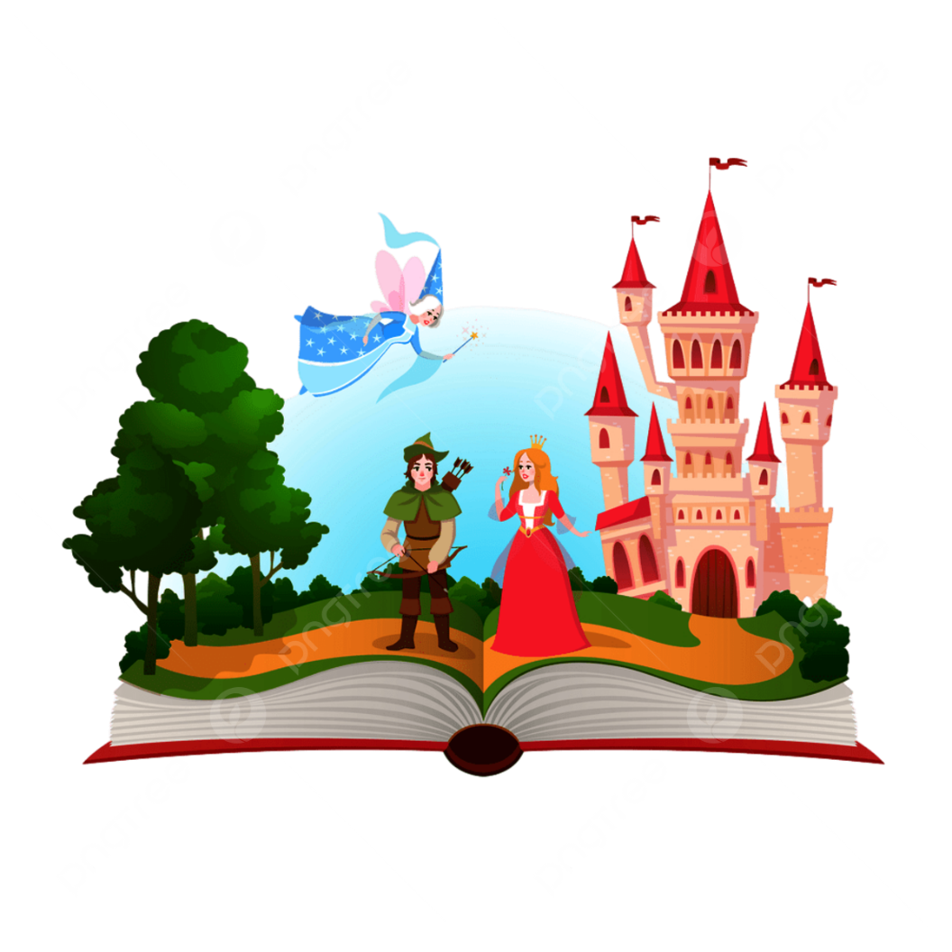

|  |  |  |  |  |  |
| --- | --- | --- | --- | --- | --- |
| Læringsmål | | | Kan  godt | Kan  litt | Kan ikke |
| **N**  **O**  **R** | | Jeg kan gi eksempler på setninger der vi bruker “og” og der vi bruker “å” |  |  |  |
| Jeg kan bruke adjektiv til å beskrive noe i eventyret. |  |  |  |
| **M**  **A**  **T** | **5** | Jeg kan løse ligninger med en ukjent (x) |  |  |  |
| **6** | Jeg kan representere en oppgavetekst med en matematisk modell |  |  |  |
| **E**  **N**  **G** | | Jeg kan bruke digitalordbok |  |  |  |
| Jeg kan fortelle hva jeg har lest. |  |  |  |
| **S**  **Á**  **M**  **E** | | Jeg kan fortelle hva jeg har i sekken*.* |  |  |  |
| Jeg kan fortelle hva jeg ser på bildet. |  |  |  |
| Jeg kan fem nye ord. |  |  |  |
| Hvordan har din uke vært?   |  |  |  |  | | --- | --- | --- | --- | | Veldig bra Smiley PNG, Smiley Emoticon, Sad Emoji, Happy Smiley And More. - Free  Transparent PNG Logos | Bra Smiley - Wikipedia | Sånn passeOk Clipart Ok Emoji - Not So Happy Smiley PNG Image | Transparent PNG Free  Download on SeekPNG | Ikke braSad Emoticon Royalty Free SVG, Cliparts, Vectors, And Stock Illustration.  Image 8950362. |   Kommentar: | | | | | |
| Det som står på L-planen stemmer: | | | | | |
| Signatur elev: Signatur foresatt: | | | | | |

**Tirsdag: Innledning – Hvordan begynner eventyret?**

☐ **Jeg har skrevet hvor hovedkarakteren bor**

* Eksempel: "Det var en gang en liten gutt som bodde i en fattig stue dypt inne i skogen."
* Eksempel: "Det var en gang en prinsesse som bodde i et stort slott med gulltårn."

☐ **Jeg har skrevet hvem hovedkarakteren er, og hva han/hun er flink til eller dårlig til**

* Eksempel: "Pelle var en veldig snill gutt, men han var også litt redd for mørket."
* Eksempel: "Lina var den klokeste i landsbyen, men hun var ikke særlig sterk."

☐ **Jeg har forklart hvorfor hovedkarakteren må dra hjemmefra**

* Eksempel: "En dag ble landsbyen truet av en stor drage, og Pelle måtte finne en måte å stoppe den på."
* Eksempel: "Lina måtte finne den magiske nøkkelen som kunne redde kongeriket."

**Onsdag og fredag: Utfordringer og triks**

☐ **Jeg har skrevet om utfordringer hovedkarakteren møter**

* Eksempel: "På veien møtte Pelle en bro laget av is, og han måtte finne en måte å krysse den uten å skli."
* Eksempel: "Lina ble stoppet av en trollmann som ga henne en gåte hun måtte løse for å komme videre."

☐ **Jeg har skrevet hvordan hovedkarakteren prøver å løse utfordringene**

* Eksempel: "Pelle brukte tauet han hadde med seg for å lage en sikker vei over isbroen."
* Eksempel: "Lina husket en gammel historie fra en bok hun hadde lest, og klarte å løse gåten."

☐ **Jeg har skrevet om noen som hjelper hovedkarakteren (hvis det er med i eventyret mitt)**

* Eksempel: "En snakkende rev viste Pelle en hemmelig tunnel under broen."
* Eksempel: "En gammel kone ga Lina et magisk speil som hjalp henne å finne veien."

Gjerne får hovedkarakteren hjelp som takk for noe hovedkarakteren har hjulpet til med tidligere.

**Tirsdag 18.03 : Løsningen og den lykkelige slutten**

☐ **Jeg har skrevet hvordan hovedkarakteren vinner over utfordringene**

* Eksempel: "Pelle fant ut at dragen egentlig var ensom, så han ga den en venn i stedet for å kjempe."
* Eksempel: "Lina brukte den magiske nøkkelen til å låse opp en port som hadde vært stengt i hundre år."

☐ **Jeg har skrevet hva som skjer etterpå**

* Eksempel: "Pelle ble helten i landsbyen og fikk en stor fest til ære for seg."
* Eksempel: "Lina reddet kongeriket og ble den klokeste dronningen landet noen gang hadde hatt."

☐ **Jeg har avsluttet eventyret med "Snipp snapp snute, så er eventyret ute!"**